Saint-Pol-sur-Mer: «La Voix du Nord», partenaire du collège Deconinck pour la troisième année
Quatre ans après sa création, l’option médias du collège Jean-Deconinck poursuit son aventure, enrichie pour la troisième année d’un partenariat avec « La Voix du Nord ». Première rencontre ce jeudi avec les élèves de quatrième.

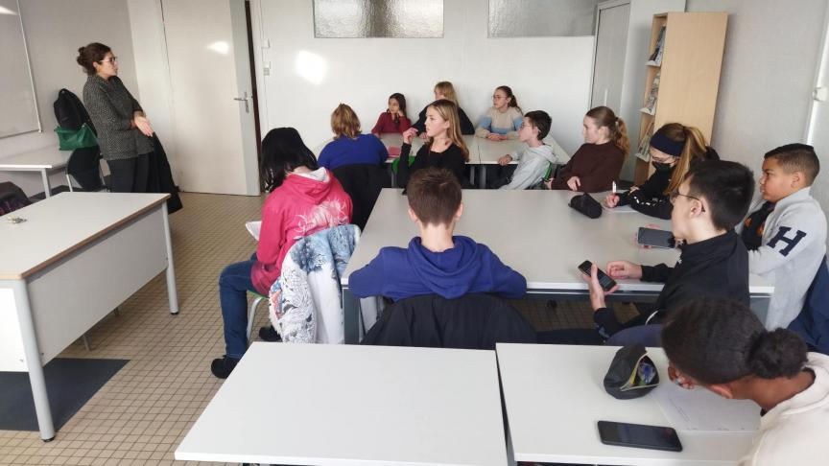
Lors d’une première séance ce jeudi, les treize journalistes en herbe de quatrième se sont montrés très curieux.
Par G.D.M.
L’histoire continue entre La Voix du Nord et le collège Jean-Deconinck. Cette année, deux groupes d’élèves de quatrième et de troisième, ayant intégré l’option médias proposée depuis quatre ans au sein de l’établissement, seront accompagnés par une journaliste de l’édition de Dunkerque. Objectif : partir à la découverte de la presse écrite.
Au cours de plusieurs séances, ils découvriront les différents aspects du métier en s’y frottant eux-mêmes. Toute l’année, ils produiront des contenus tant sur leur propre média, Les Voix de Deco, que dans les colonnes et sur les sites de La Voix du Nord et de Ta Voix, le média numérique des 13-17 ans du Nord - Pas-de-Calais.
Interventions et contenus
Comment devient-on journaliste ? Combien de temps met-on pour rédiger un article ? Comment trouve-t-on les sujets ? Combien gagne un journaliste ? Lors d’une première séance ce jeudi, les treize journalistes en herbe de quatrième se sont montrés très curieux. Après cette interview bien menée, le groupe a réalisé sa première revue de presse. Les cinq actualités qu’ils ont repérées sont venues alimenter le post de la semaine sur Ta Voix.
Au gré des idées de sujets, qu’ils devront réaliser selon notre ligne éditoriale, leurs signatures apparaîtront dans le courant de l’année dans ces pages.

